6 апреля 2020 г.
Русский язык.
Тема : Личные местоимения. Общее представление.
Что такое местоимение?
Местоимение- это часть речи, которое указывает на предметы, но не называет их. Личные местоимения: Я, мы, ты, вы, он, она, оно, они.
Местоимения я, мы указывает на того, кто говорит.
Местоимения ты, вы указывают на того, к кому обращаются с речью.
Местоимения он, она, оно, они указывают на того о ком или о чем говорят.
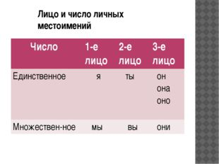
Как изменяются местоимения 3-его лица?
Местоимения 3-его лица единственного числа изменяются по родам: мужской род- он, женский род- она, средний род –оно. Во множественном числе местоимения 3-его лица по родам не изменяются (для всех родов- они).
Домашняя работа.
Выполнить следующие упражнения:
№158, страница 93.
№159, страница 94.
№ 160, страница 94.
Срок до 8 апреля 2020 г..

8 апреля 2020 г.
Русский язык.
Тема : Личные местоимения 3 – го лица. Изменение по родам.
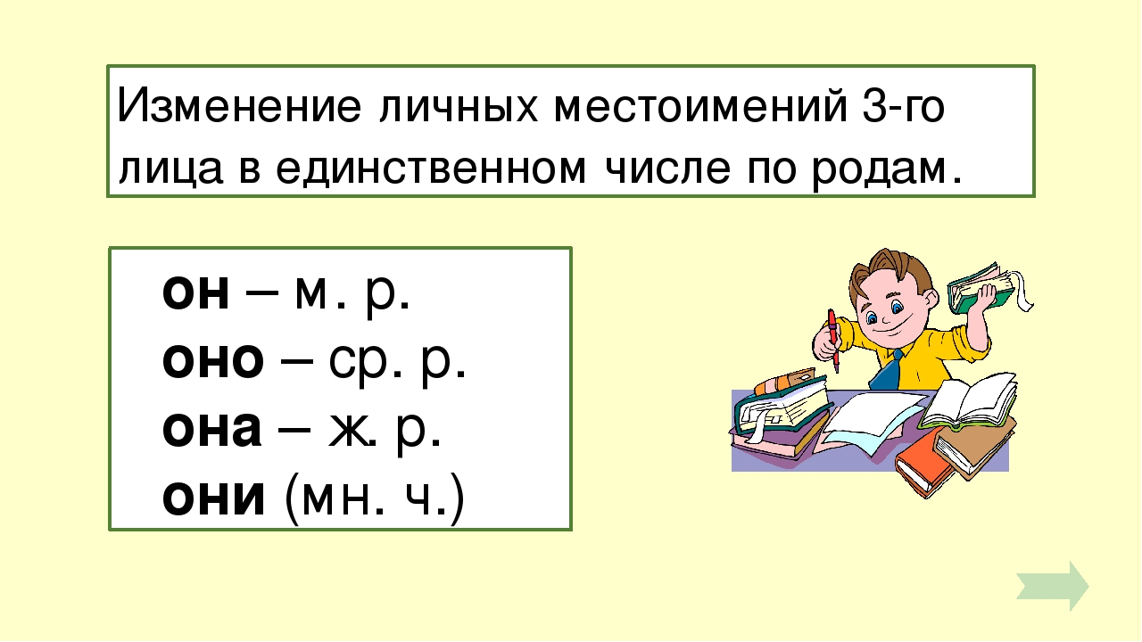Изменение личных местоимений 3-го лица в единственном числе по родам. он – м. р. оно – ср. р. она – ж. р. они (мн. ч.) Работа по учебнику — Прочитайте сведения о языке на с. 95
https://uchitelya.com/russkiy-yazyk/23025-prezentaciya-izmenenie-mestoimeniy-3-lica-edinstvennogo.html
Домашняя работа.
Выполнить следующие упражнения:
№161, страница 95.
№162, страница 95.
№ 163, страница 96.
№164, страница 96.
№ 165, страница 96.

Срок до 9 апреля 2020 г..

9 апреля 2020 г.
Русский язык.
Тема : Обобщение знаний о местоимении. Морфологический разбор.
1-е лицо, единственное число – я
2-е лицо, единственное число – ты
3-е лицо, единственное число – он, она, оно
1-е лицо, множественное число – мы
2-е лицо, множественное число – вы
3-е лицо, множественное число– они
Местоимения 3-го лица ед.ч. изменяются по родам: мужской род – он, средний род – оно, женский род – она. Во множественном числе местоимения 3-го лица по родам не изменяются.
Ребята, а теперь мы с вами попробуем сделать разбор местоимения по такой схеме:
- Часть речи
- Лицо
- Число
- Род
- Член предложения
Ваша задача найти местоимение, определить лицо, число и род (если это местоимения ед.ч. 3 лица). Указать каким членом предложения является.
Мы читаем книгу. (1-е лицо, мн.ч. подлежащ.)
Я играю с братом. (1-е лицо, ед.ч. подлежащ.)
Ты пойдёшь в кино? (2-е лицо, ед.ч. подлежащ.)
Он живёт в деревне. (3-е лицо, ед.ч. м.р. подлежащ.)
Они улетят на юг. (3-е лицо, мн.ч. подлежащ.)
Откройте учебник на странице 97 упражнение 166. Прочитайте. Найдите повторяющиеся имена существительные и замените одно из них местоимением.
Домашняя работа.
Выполнить следующие упражнения:
№167, страница 9
Срок до 10 апреля 2020 г..

10 апреля 2020 г.
Русский язык.
Тема : Обобщение знаний о местоимении. Морфологический разбор.
Словарный диктант
Одуванчик, воскресенье, животное, гвоздика, поэт, сирень, растение, ромашка, Красная площадь, Московский Кремль, приветливо, потом.

Домашняя работа.
Выполнить задания из проверь себя на странице 98.
Срок до 11 апреля 2020 г..

11 апреля 2020 г.
Русский язык.
Тема : Контрольное списывание по теме «Местоимение».
Контрольное списывание по теме «Местоимение» .

Спиши внимательно текст, проверяя каждое слово. Вставь, где надо, пропущенные буквы.
Дикие утки.

Дымка тумана сп__лзала в овраг. Мы под__ехали к оз__ру. Солнечный луч__ прыгал по тр__ве. Он был теплый и ласковый. В воздухе раздался ле__кий шумок. Это прол__тали над оз__ром дикие утки. Они сделали кру__ и сели в камышах.
Дикие утки строят гнезда на кучках старого камыша. Птица найдет кучку, выт__пчет в сер__дине ямку и устилает её легким пухом. Пушком они закрывают яич__ки, когда уходят попить или поесть. Я видел такое гн__здо. (71)

1.Найди в тексте личные местоимения. Подчеркни их.
2. Выпишите предложения, в которых местоимения являются главным членом. (Подчеркни в этих предложениях грамматическую основу)
Мама попросила меня подмести пол.
Ранним утром мы отправились в лес за грибами.
Родители проводили их до города.
Я поведу вас на берег озера.
Срок до 13 апреля 2020г.

